

土木工程与建筑学院
2022届毕业生就业质量年度报告

2022年12月

目 录

一、学院概况及就业创业工作特色 3
1.1学院概况 3
1.2就业工作经验及特色 3
1.2.1构建全员、全过程、全方位育人的职业规划教育体系 3
1.2.2依托信息平台、就业基地构建完备的就业服务体系 4
1.2.3.构建注重实践引领的就业实践体系 4
二、毕业生就业基本情况 5
2.1毕业生规模和结构 5
2.1.1毕业生总体规模（按学生性质、性别、民族等统计） 5
2.1.2不同专业毕业生规模 7
2.2就业结构 7
2.2.1就业率 7
2.2.2就业形式 8
2.2.3行业分布 8
2.2.4单位流向 9
2.3就业地区分布 10
2.3.1 大区域分布 10
2.3.2重点经济发达地区分布（按长三角、珠三角、环渤海统计） 10
三、毕业生就业岗位分析 10
3.1毕业生薪酬状况（统计各实际月薪区间人数和比例） 10
3.2工作职位类别分布（统计各工作职位类别人数和比例） 11
3.3岗位匹配情况（统计岗位匹配人数和比例） 11
四、毕业生就业趋势分析 12
4.1就业率变化情况 12
4.1.1总体情况（含毕业生规模、就业率） 12
4.1.2不同学历就业率变化情况 13
4.2就业结构变化情况 13
4.2.1就业形式变化情况（统计各种比例） 13
4.2.2就业单位流向变化情况（统计各单位性质比例） 13
4.2.3就业地区分布变化情况（统计7大区域等比例） 14
五、教育教学工作展望 15

一、学院概况及就业创业工作特色

1.1学院概况
吉首大学创办于1958年，在湖南省湘西土家族苗族自治州和张家界市两地办学，是湖南省属综合性大学，也是武陵山片区唯一的综合性大学。学校先后成为国家民委与湖南省政府共建高校、一本批次录取高校、博士学位授权单位、湖南省高水平建设大学、湖南省“双一流”建设高校、推荐优秀应届本科毕业生免试攻读硕士学位研究生普通高校。
土木工程与建筑学院位于国际著名旅游胜地——湖南省张家界市。学院设有风景园林、自然地理与资源环境、城乡规划、土木工程、建筑学等5个特色鲜明的本科专业和“生态环境与城乡规划”二级学科硕士点，“园林与景观设计”专业硕士点，在校学生规模近1400人；建有城乡规划学、风景园林学、土木工程、地理学、建筑学5个学科，其中风景园林为学校重点学科，城乡规划学为学校“十二五”重点建设学科,土木工程和城乡规划两个专业为湖南省一流专业。
当前，学院发扬“团结、务实、和谐、创新”精神，业已成为武陵山片区土木工程与建筑类类专业人才的培养基地，为地方经济社会发展与新型城镇化建设做出了不可替代的贡献。

1.2就业工作经验及特色
2022年学院紧紧围绕学校实现毕业生充分就业和不断提高就业质量的工作目标，贯彻“就业引导办学、就业衡量办学、就业促进办学”的理念，进一步加强就业创业的组织领导，成立了以书记院长为组长的双“一把手”就业和创新创业教育工作领导小组，推行就业工作目标管理，坚持毕业生就业工作“四纳入”，充分调动全体师生员工帮助毕业生就业的积极性与主动性，同时，加强就业工作考核，坚持就业工作考核结果与工作目标、积极构建地方高校大学生就业创业教育体系。

1.2.1构建全员、全过程、全方位育人的职业规划教育体系
一是积极开展形式多样的职业生涯规划与就业指导活动，积极引导学生审视自我、规划人生、注重实践、提升能力。
二是学院将大学生职业生涯发展与规划和就业指导纳入人才培养方案，融入入学教育、专业教育、毕业教育之中，贯穿大学教育的全过程，开设了职业规划和就业指导相关课程。学院领导不仅高度重视毕业生就业工作，还经常与学生沟通交谈，面对面的开展职业生涯规划的指导工作。
三是邀请校内外专家、教授、成功知名人士来校做专题报告、讲座，不断提升学生的职业规划和就业能力，树立正确的择业观。先后聘请了校外专家组织专题辅导报告8次，校内指导教师专题讲座5次。
四是认真做好大学生就业创业辅导与咨询工作。学院设立了大学生就业创业咨询辅导室，配备了以辅导员和班主任为骨干的一支专兼结合的就业创业辅导与咨询教师队伍，及时为毕业生提供就业、创业提供咨询、辅导与指导，并保持辅导指导工作的制度化、常规化。

1.2.2依托信息平台、就业基地构建完备的就业服务体系
一是不断加强信息平台建设。学院积极推进就业创业工作信息化，建有就业创业信息网站，嵌入了全省高校毕业生就业信息一体化系统、全国高校毕业生就业管理与监测系统，链接了湖南省毕业生就业网等多家省内外大型网站。充分利用手机短信、微信、QQ群、宣传栏、LED显示屏等信息平台及时、准确发布就业信息，将就业创业最新政策和各类信息及时传递给每一位毕业生，为毕业生就业创业提供准确的政策指导和充足的就业信息，实现了就业信息服务系统化、多样化。
二是不断拓展就业基地建设。从2020年起，学校在稳定原有市场的基础上，积极拓宽就业新市场。主动与用人单位联系，学院采用大型综合性和专业性招聘会相结合的方式举办校园招聘活动。学院举办了“吉首大学土木工程与建筑学院2022届毕业生供需见面会”，结合专业特色举办各种中、小型专场招聘会、宣讲会以及宣传活动20余场，邀请了近50家用人单位到校招聘，为毕业生提供了招聘岗位2000多个。在2022年，由于疫情原因，学院采取线上和线下招聘结合，通过毕业生与招聘方的接触，让毕业生了解该企业的具体情况来进行合适选择。就业方式更加灵活多变，在2022年通过多渠道的就业方式，网签尤为突出，毕业生通过网络与企业进行签约，提高了签约效率。目前，学院建有以中铁十二局、五矿二十三冶、湖南建工集团、南方数码、南方测绘等20多个稳定的就业基地，2021-2022年新增湖南甘棠景观工程有限公司、湖南路桥建设集团有限责任公司、怀化市市政工程建设投资经营管理有限公司、湖南辉煌建筑设计有限公司、湖南柏慕联创工程技术服务有限公司等5个就业基地，覆盖深圳、北京、上海、广州、杭州、长沙、武汉等大中城市。
三是不断畅通基层就业渠道。积极引导和鼓励毕业生到基层就业，学院把基层就业作为就业指导课的一项重要内容，把面向基层就业的相关政策、信息及时传达给每个毕业生。树立面向基层就业的典型，积极引导毕业生到西部地区、到民族地区、到基层等祖国最需要的地方去建功立业。同时，学院还加强对基层就业的大学毕业生实时跟踪服务，了解他们的工作、生活情况，并给予精神和物质上关怀。
四是不断提升创新创业能力建设。创新创业工作是学院2022年就业工作的重要工作内容，学院积极推动大学生创新创业，鼓励全院师生积极参与创新创业项目，参与了全国大学生挑战杯比赛、互联网＋创新创业比赛，“创青春”大学生创业大赛，湘西创新创业比赛、张家界创新创业比赛等系列赛事，共参赛项目共计93项，覆盖学生达近500人，充分激发全院师生创新创业热情。

1.2.3.构建注重实践引领的就业实践体系
学院积极开展创新创业教育，以创业助推就业，学院成立了大学生创新创业工作领导小组，把创新创业教育纳入人才培养方案，融入专业教育、文化素质教育和就业教育之中，形成了“专业培养基础、创新项目引导、创业实验体悟、项目成果孵化、自主创业实践”的“五段式”创新创业工作链，构建了以创业促进就业的创新创业教育体系。强化了创业师资队伍建设，建成一支专兼结合的师资队伍和创业指导专家团队。
一方面，为深化高等教育综合改革，激发大学生的创造力，培养造就“大众创业、万众创新”生力军；鼓励广大青年扎根中国大地了解国情民情，在创新创业中增长智慧才干，在艰苦奋斗中锤炼意志品质，把激昂的青春梦融入伟大的中国梦，学院举行了“互联网+”大学生创新创业大赛，并推选了《老年宝：打造老年人的养老和社交平台》、《美味“盲盒”遇到美丽张家界》、《互联网＋伊的苗圃》、《外卖守护者》等四个作品晋级校赛。
其次，为深入贯彻党的十九大、全国全省教育大会精神，进一步引导广大高校学生努力培养科学精神和科学态度，积极学习科学知识和科学方法，学院举行了挑战杯初赛，经仔细筛选，学院共推选了《武陵山片区中心城市健康城市建设水平评价研究——基于熵权法和GIS》、《基于POI数据的张家界市康养旅游资源分布的时空演变研究》、《旅游目的地城市无障碍环境建设现状及对策研究——以张家界市为例》、《武陵山片区旅游经济空间差异及驱动因子研究》、《张家界旅游经济高质量发展评价及阻碍因素研究》、《疫情防控常态化下养老服务机构的适老性调查与优化研究——以大湘西地区为例》等6项作品参加校赛。
再次，面向21世纪社会发展迅速，社会分工越来越明确细致、新兴职业层出不穷的形势，引领学生充分认识选择职业成的重要性，适时开展择业知识、择业技能讲座和职业规划大赛。本年度举办的职业规划大赛中有刘张翔，邓雯兰 雷玥等6名同学获得院级荣誉。同时，为进一步加强我校就业指导服务工作，帮助毕业生提高简历制作水平，提升毕业生求职成功率，本年度举行了简历制作大赛，其中，钟颖、雷湘、李佳嘉获得一等奖，阳茜汕，傅泓淳，李朦，任冰，邓子怡，修堃，邓泓祥获得二等奖言晴，胡瑶，陈红霞，赵妙筠，项琪，梅思雨，李鑫，吴柯毅 王叶倩 、万艳君等同学获三等奖 。

二、毕业生就业基本情况

2.1毕业生规模和结构

2.1.1毕业生总体规模（按学生性质、性别、民族等统计）
学院2022届本科毕业生298人，其中男生196人，占65.77%；女生102人，占34.23%（见图1）。学院2022届本科毕业生298人中，城镇应届毕业生90人，占30.2%；城镇往届毕业生10人，占3.36%；农村应届毕业生166人，占55.7%；农村往届毕业32人，占10.74%。
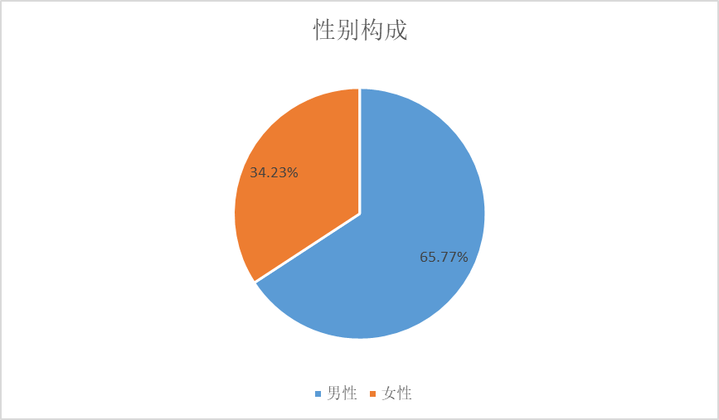

图1：毕业生性别构成

本年度毕业生中，汉族238人，藏族5人，侗族6人，哈萨克族1人，回族3人，蒙古族1人，苗族10人，黎族1人，土家族15人，维吾尔族1人，畲族1人，瑶族12人，羌族1人，满族2人，土族1人（见图2）。生源情况方面，湖南省生源242人，占81.21%，非湖南省生源56人，占18.79%（见图3）。

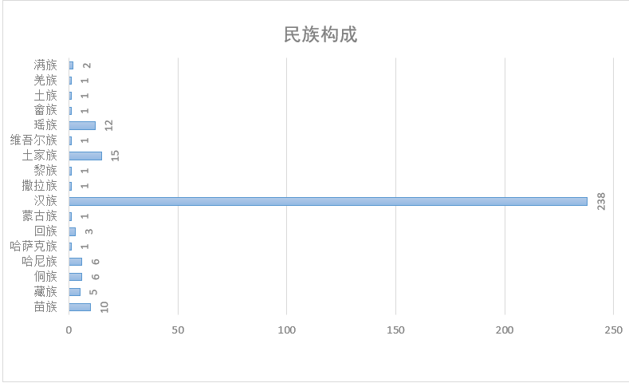
图2：毕业生民族构成情况

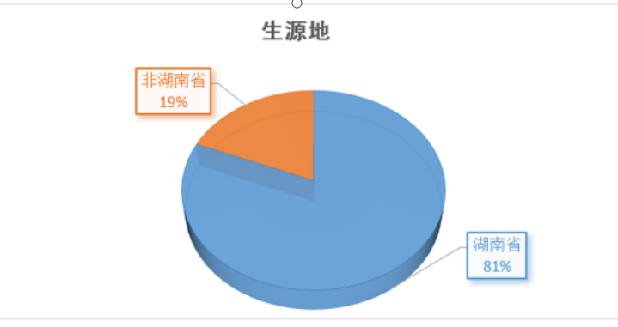
图3毕业生生源地情况

本年度毕业生中，非困难生176人，家庭经济困难76人，家庭困难和残疾1人，建档立卡贫困生25人，就业困难和家庭困难3人，纯农户家庭11人，就业期望过高6人（见图4）。
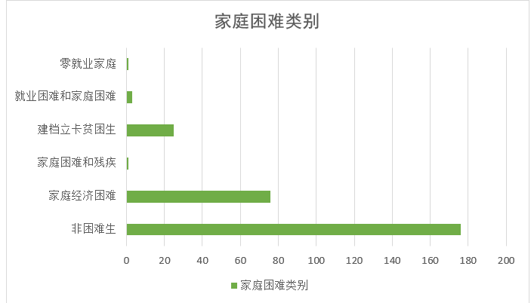
图4：毕业生家庭困难情况（就业困难类别）

2.1.2不同专业毕业生规模
学院2022届本科毕业生各专业人数分布如下：园林专业，54人；城乡规划专业，39人；土木工程专业，123人；自然地理与资源环境，42人；建筑学专业，40人（见图5）。

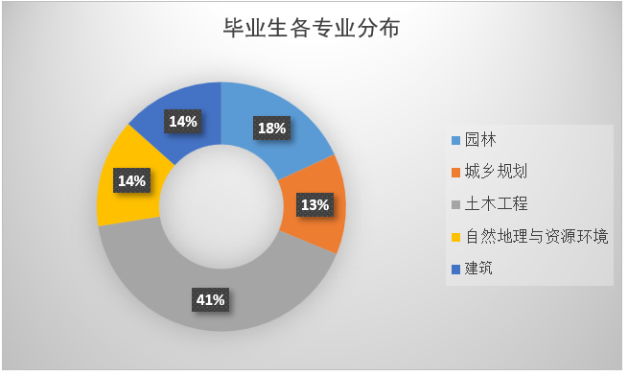
图5：毕业生各专业分布情况

2.2就业结构

2.2.1就业率
截至2022年7月22日，学院2022届本科毕业生离校就业率64.90%。截至2022年8月26日，学院2022届本科毕业生初次就业率86.58%。截至2022年12月20日，学院2022届本科毕业生初次就业率90.94%。
（1）分性别就业率情况，见表1：
表1：分性别就业率情况
学历层次 | 性别 | 总人数(人) | 就业人数(人) | 未就业人数(人) | 就业人数百分比(%)
本  科 | 男 | 196 | 176 | 20 | 89.80
本  科 | 女 | 102 | 95 | 7 | 93.14
（注：表中就业率统计截止日期为2022年12月20日）
（2）分专业就业率情况，见表2：
表2：分专业就业率情况
学历层次 | 专业名称 | 总人数(人) | 就业人数(人) | 百分比(%)
本  科 | 土木工程 | 123 | 114 | 92.68
本  科 | 园林 | 54 | 47 | 87.03
本  科 | 城乡规划 | 39 | 37 | 94.87
本  科 | 自然地理与资源环境 | 42 | 38 | 90.47
本  科 | 建筑学 | 40 | 35 | 87.50
（注：表中就业率统计截止日期为2022年12月20日）

2.2.2就业形式
学院本科毕业生共298人，待就业27人，选调生1人，西部计划4人，其他录用形式就业35人，签就业协议形式就业90人，签劳动合同形式就业9人，升学46人，应征义务兵3人，自由职业79人（见图6）。

图6：就业形式分布情况

2.2.3行业分布
学院本科毕业生共298人，房地产业1人，公共管理、社会保障和社会组织12人，建筑业78人，交通运输、仓储和邮政业1人，教育2人，金融1人，军队3人，居民服务、修理和其他服务业1人，科学研究和技术服务业22人，批发和零售业2人，水利、环境和公共设施管理业1人，信息传输、软件和信息技术服务业4人，住宿和餐饮业1人，租赁和商务服务业5人，其他58人（见图7）。
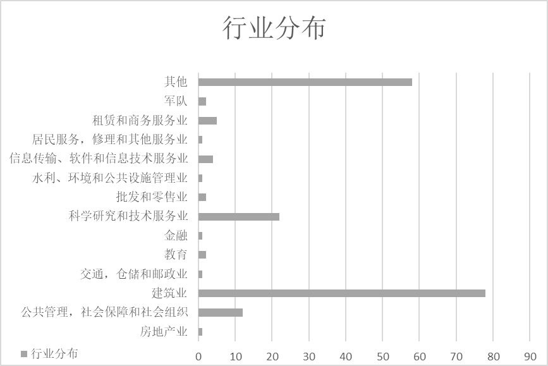
图7：行业分布情况

2.2.4单位流向
298名毕业生中，升学（攻读研究生）至安徽建筑大学1人，桂林理工大学1人，南京工业大学1人，深圳大学1人，东华理工大学1人，河北工程大学2人，长沙理工大学4人，中国矿业大学1人，湖南大学2人，武汉理工大学1人，广州大学1人，湘潭大学5人，合肥工业大学1人，成都理工大学1人，重庆交通大学1人，中国科学院1人，广西大学1人，华南农业大学1人，中南林业科技大学4人，云南师范大学1人，重庆师范大学1人，西交利物浦大学1人，湖南农业大学2人，吉首大学6人，青海师范大学1人；其他就业形式及单位情况：教育行业52人，中铁集团35人，中建市政有限责任公司1人，中交第二公路工程局有限公司2人，湖南省第二工程有限公司13人，政府机关工作7人，中移铁通有限公司广东分公司1人，湖南省第四工程有限公司2人（见图8）。

图8：行业分布情况

2.3就业地区分布

2.3.1 大区域分布
学院本科毕业生共298人，东北地区4人，华东地区20人，华北地区14人，中南地区143人，西南地区14人，西北地区19人。

2.3.2重点经济发达地区分布（按长三角、珠三角、环渤海统计）
学院本科毕业生在重点经济发达地区分布情况，珠三角18人，长三角12人，环渤海13人（见图9）。
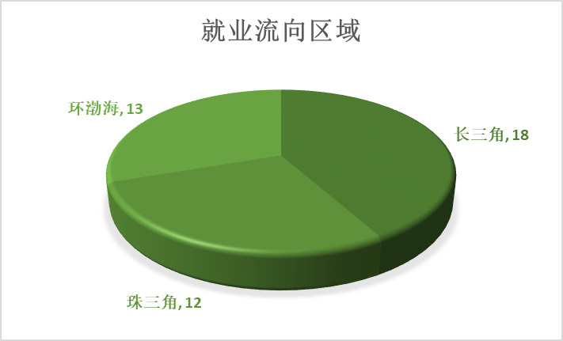
图9：就业流向区域情况

三、毕业生就业岗位分析

3.1毕业生薪酬状况（统计各实际月薪区间人数和比例）
根据对毕业生的抽样回访调查，67名毕业生中月薪范围在1500以下的人数为0，占比0％，1500-3000的人数为3人，占比4.47％，3000-5000的人数为42人，占比62.68％，5000以上的人数为22人，占比32.83%（见图10）。
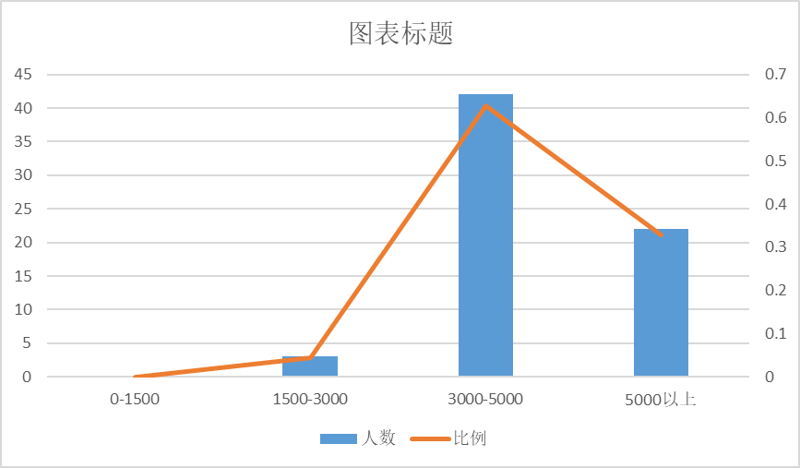
图10：毕业生薪酬情况

3.2工作职位类别分布（统计各工作职位类别人数和比例）
根据学院对毕业生的工作职业类别分布的统计，已统计的298名毕业生中以办事人员和有关人员24人、教学人员3人、金融业务人员为1人共占比10.33%，其他人员为243人占比89.67%（见图11）。

图11：工作职位类别分布情况

3.3岗位匹配情况（统计岗位匹配人数和比例）
学院统计的298名毕业生中，工作岗位与专业匹配的人数为170人，占比为61.18％，工作岗位与专业不匹配的人数为105人，占比为38.82％（见图12）。
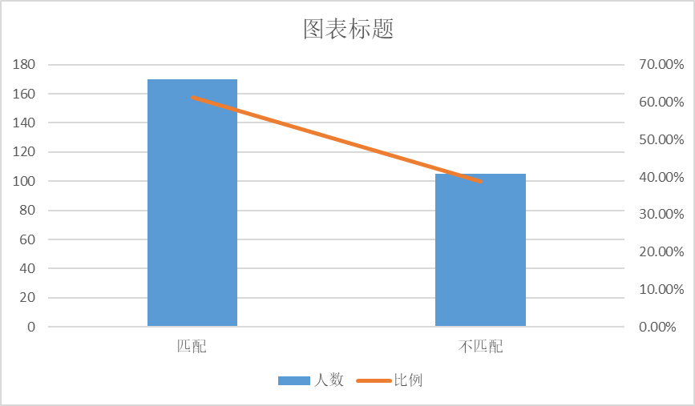
图12：岗位匹配情况

四、毕业生就业趋势分析

4.1就业率变化情况

4.1.1总体情况（含毕业生规模、就业率）
2020年本科毕业生337人，90.50%；2021年本科毕业生240人，91.58％，2022年本科毕业生298人，90.94%（见图13）。

图13：就业率变化总体情况

4.1.2不同学历就业率变化情况
2020年研究生毕业生12人，就业率100%。2020年本科生毕业生337人，就业率90.50%。2021年研究生毕业生12人，就业率100%。2021年本科生毕业生240人，就业率91.58%，2022年研究生毕业生9人，就业人数7人。2022年本科生毕业生298人，就业率90.94 %（见图14）。

图13：不同学历就业率变化情况

4.2就业结构变化情况

4.2.1就业形式变化情况（统计各种比例）

图14：就业形式变化情况

4.2.2就业单位流向变化情况（统计各单位性质比例）
就业单位流向变化及单位性质比例统计情况，见图15，表3：
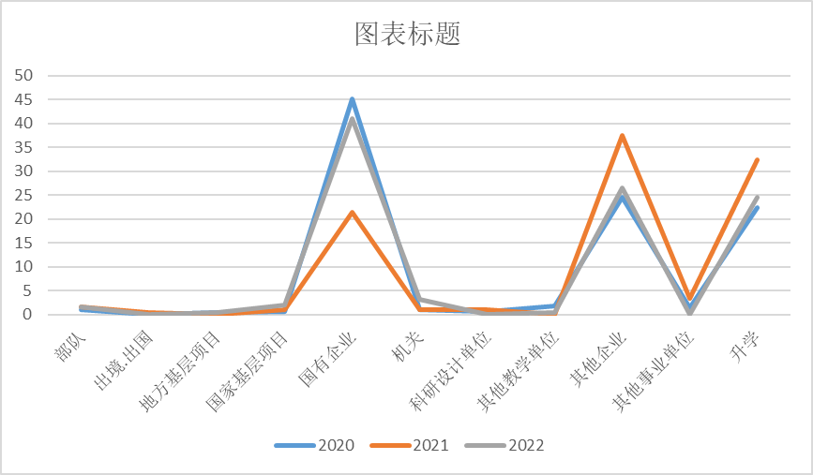
图15：就业单位流向变化情况
表3：本科生单位流向性质情况
层次 | 单位性质 | 人数 | 比例
本科生 | 部队 | 3 | 1.6
本科生 | 出国、出境 | 0 | 0
本科生 | 地方基层项目 | 1 | 0.5
本科生 | 国家基层项目 | 4 | 2.1
本科生 | 国有企业 | 77 | 41.0
本科生 | 机关 | 6 | 3.2
本科生 | 科研设计单位 | 0 | 0
本科生 | 其他教学单位 | 1 | 0.5
本科生 | 其他企业 | 50 | 26.6
本科生 | 其他事业单位 | 0 | 0
本科生 | 升学 | 46 | 24.5

4.2.3就业地区分布变化情况（统计7大区域等比例）
（1）7大区域分布变化情况
按7大区域分布变化情况统计情况，见图16：
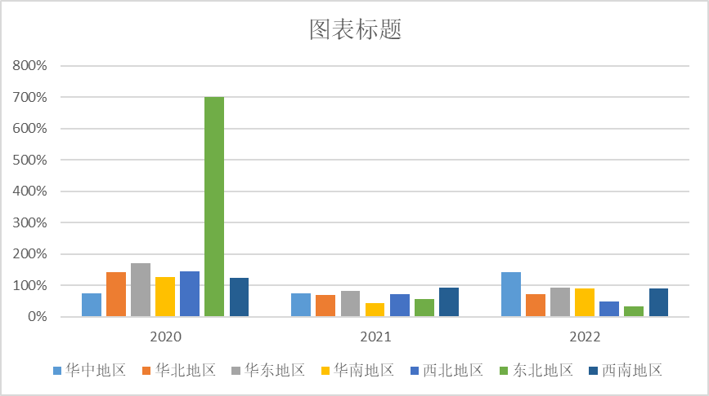
图16：7大区域分布变化情况
- 重点经济发达地区分布变化情况（按长三角、珠三角、环渤海统计）
按重点经济发达地区分布情况统计情况，见图17：
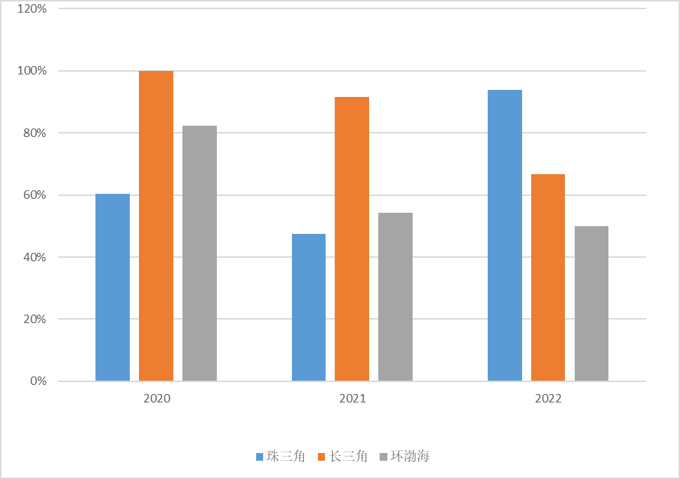
图17：重点经济发达地区分布变化情况

五、教育教学工作展望
中共中央关于教育体制改革的决定中明确规定,高等学校肩负着培养高级专门人才和发展科学技术文化的重要任务。为切实全面提高学生素质教育、促进学生的创新创业能力培养，推动高质量创业与就业，学院教育教学工作展望如下：
5.1全面深化教学改革
全面深化教育教学改革，要坚持社会主义办学方向，全面贯彻党的教育方针，传承弘扬优良办学传统，深入探索教育规律和人才成长规律，坚持育人为本、德育为先、能力为重，引导学生又红又专、全面发展；坚持为学为人并重，弘扬“严谨、勤奋、求实、创新”学风；坚持改革创新，强化“厚基础、重实践、求创新”育人特色，努力造就高素质、高层次、多样化、创造性人才。落实以学生学习与发展成效为核心的教育质量观，健全教育质量保障体系。尊重和激发学生的学术志趣，促进教育教学工作向以学为主转变。根据人才培养目标，系统梳理和调整课程体系，以课程和培养环节的学习成效为基础，健全以学生为本、以成效为核心的教育质量评价与监控体系，努力促进学生的长远发展。调整优化本科培养方案和核心课程体系，促进通识教育、专业教育和自主发展有机结合。学校制定切实可行的通识教育目标，强调人格养成和价值塑造，培养独立思考能力，增强团队精神，在师生互动、生生交流中理解和尊重多样性，养成现代文明人。院系设定有前瞻、可落实的人才培养目标和学习成效，以专业核心课程为载体，体现各专业人才培养基本要求；在通识教育和专业教育中都要给予学生更多的学习自主权和选择权，为培养多样化人才提供充分空间。科学设计培养方案、课程体系和组织教学环节，减少学生必修的核心课程门数，充实课程内容，提高课程质量。
5.2以课堂教学改革为突破口,全面提升教学质量。
教学质量是学校发展的生命线，课堂教学是提高教学质量的主阵地，立足我院实际，大力推进课堂教学改革，打破“教师为中心、课本为中心”的传统教学模式,探究“以学生为中心”、富有活力、促进学生全面而有个性发展、体现“做中教，做中学”的课堂教学新模式，切实提高课堂教学效率，全面提高教育教学的质量和水平，为培养和造就大批高素质的技术人才奠定坚实基础.
5.3以抓实劳动教育为切入点，全面提高学生素质教育。
坚持把加强劳动教育作为整体改革的切入点，借以培养学生勤奋的劳动观念，推动学生动手能力的培养，全面提高学生的综合素质。在加强劳动教育的过程中，把劳动教育看作是一个完整的系统，积极开展对劳动教育的科学研究，探索和总结劳动教育的规律，使劳动教育不断深化。
5.4以“互联网+”“挑战杯”等双创赛事为抓手,促进学生的创新创业能力培养。
高度重视创新创业教育，以“挑战杯”“互联网+”等龙头赛事为重要抓手，以赛促建、促教、促创。设立创新创业专项工作经费，制定竞赛奖励办法，加强绩效管理，持续加大对各类竞赛的组织、实施、激励和保障，激发学生参与创新创业的热情，锤炼学生品格，促进创新创业教育与思想政治教育、专业教育深度融合，助力应用型人才培养质量提升。
5.5以考研升学为渠道，助力毕业生高质量就业。
高度重视毕业生就业工作，坚持以党建为引领，紧盯学校量化指标，落实立德树人的根本任务，将考研升学作为提升毕业生就业质量的重要抓手。建构学院考研工作机制，营造学院考研文化，突出抓好考研意识培育、备考复试、录取调剂三个环节，对考研学生群体实施党支部、专业、年级、班级、寝室等网格化帮扶制度，制定考研计划、检查评估考研成效和总结考研经验，使学院考研工作不断取得新突破。

